ЖИЛ НА СВЕТЕ СЛОНЕНОК

Жил на свете слонёнок.

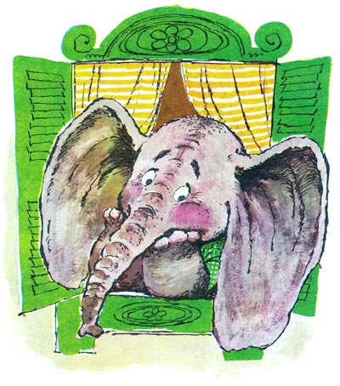
Это был очень хороший слонёнок. Только вот беда: не знал он, чем ему заняться, кем быть. Так всё сидел слонёнок у окошка, сопел и думал, думал…
Однажды на улице пошёл дождь.
— У-у! — сказал промокший лисёнок, увидев в окошке слонёнка. — Ушастый какой! Да с такими ушами он вполне может быть зонтиком!
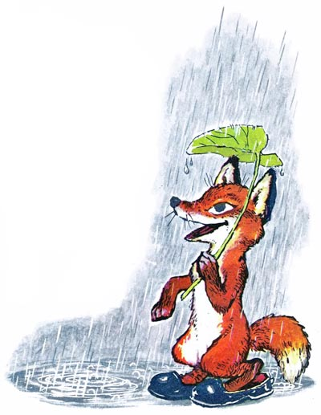

Слонёнок обрадовался и стал большим зонтиком. И лисята, и зайчата, и ежата — все прятались под его большими ушами от дождя.

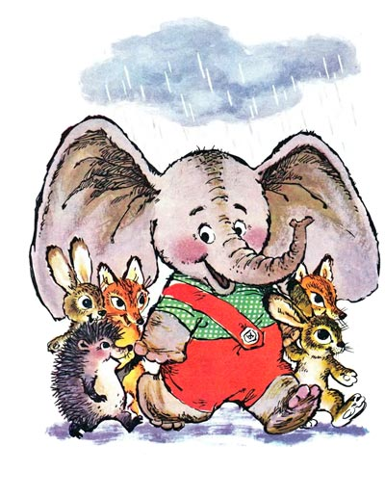
Но вот дождь кончился, и слонёнок снова загрустил, потому что не знал, кем же ему всё-таки быть. И снова он сел у окошка и стал думать.

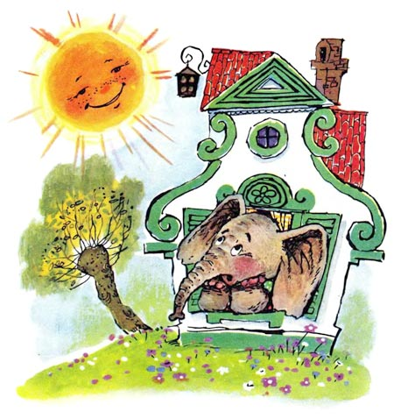

Мимо пробегал зайчик.
— О-о! Какой прекрасный длинный нос! — сказал он слонёнку. — Вы вполне могли бы быть лейкой!

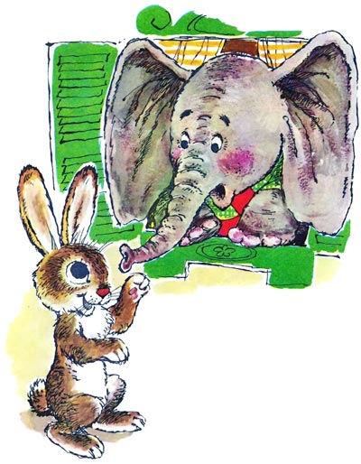

Добрый слонёнок обрадовался и стал лейкой. Он полил цветы, траву, деревья.

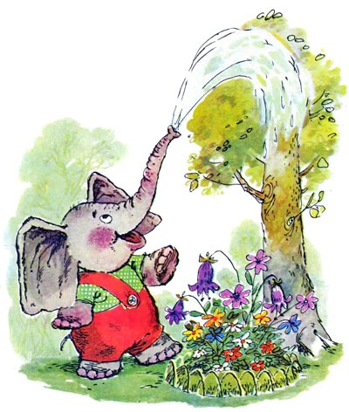

А когда поливать больше было нечего, он очень опечалился…
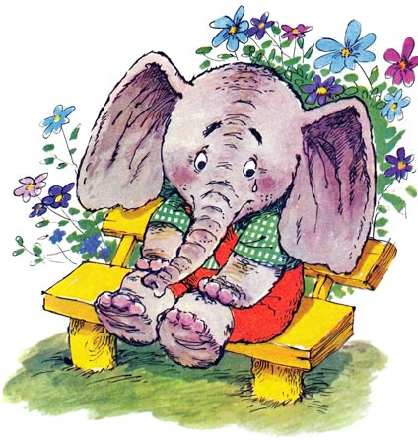

Ушло на закат солнце, зажглись звёзды. Наступила ночь.

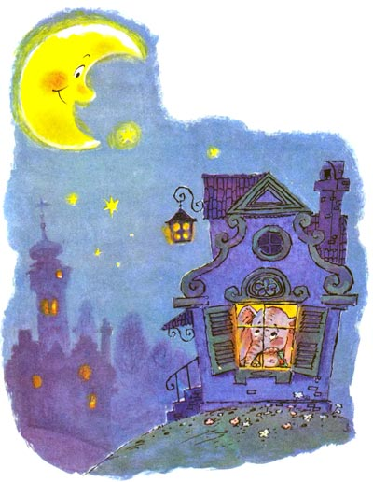

Все ежата, все лисята, все зайчата улеглись спать.
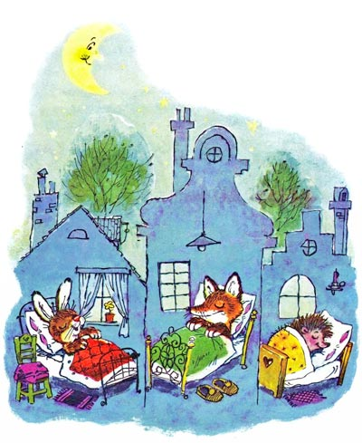
Только слонёнок не спал: он всё думал и думал, кем же ему быть?

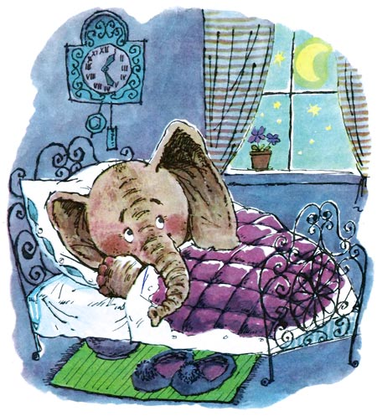

И вдруг он увидел огонь! «Пожар!» — подумал слонёнок.

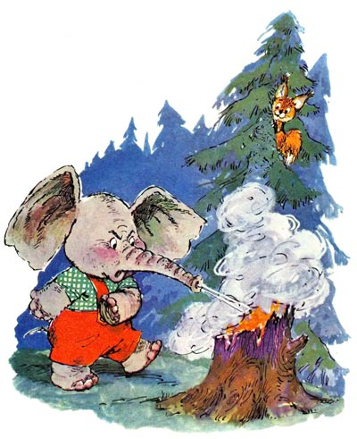

Он вспомнил, как совсем недавно был лейкой, побежал к реке, набрал побольше воды и сразу потушил три уголька и горящий пень.
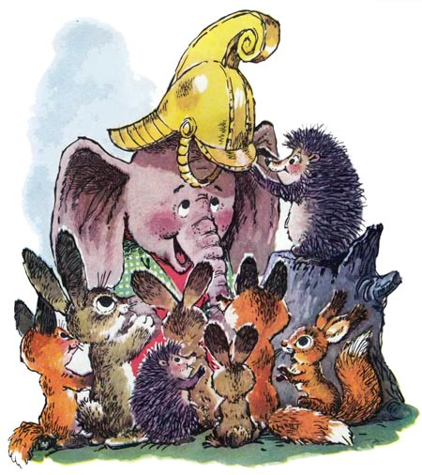

Звери проснулись, увидели слонёнка, поблагодарили его за то, что он потушил огонь, и сделали его лесным пожарником.

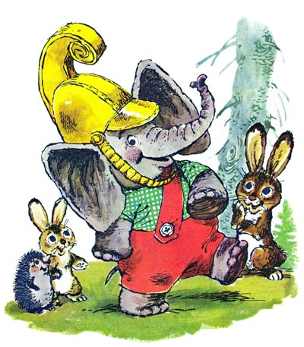

Слонёнок был очень горд. Теперь он ходит в золотой каске и следит за тем, чтобы в лесу не было пожара.
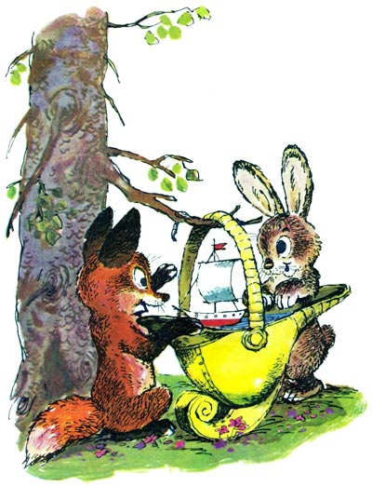
Иногда он разрешает зайчику и лисёнку пускать в каске кораблики.
